- Realizar el perceptron para solucionar el problema de:
  - Compuerta EXOR (salida lógica)
  - Compuerta EXNOR (salida lógica)

- Problema: predecir el consumo eléctrico de una máquina. (salida lineal valor numérico)
Entradas:
x1: horas de uso
x2: temperatura
Salida:
y: consumo
utilice 2 neuronas de entrada, 3 ocultas y una de salida.

Solicitudes
- Entrene un perceptrón multicapa.
- Use:
  - 2 entradas
  - 3 neuronas ocultas
  - 1 salida lineal
Dibuje la red
- Verifique convergencia.
- Prediga la salida para:
$$x_{1}=7,x_{2}=3$$Y=(x1*w1+x2*w2+b1)r1 + (x1*w3+x2*w4+b2)r2 + (x1*w5+x2*w6+b3)r3 +bf
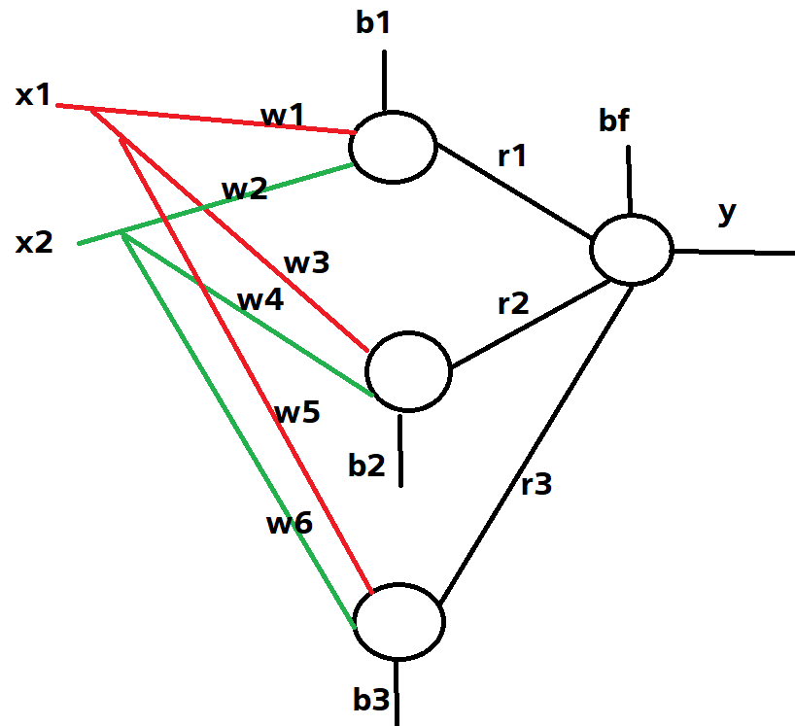
- Problema: probabilidad de aprobación de crédito. (salida probabilística 0-1)
Entradas:
- $x_{1}$: salario normalizado
- $x_{2}$: historial crediticio
Salida:
- Y: Probabilidad de aprobación
Modelo aproximado:
$P=\frac{1}{1+e^{-(2x_{1}+3x_{2}-2)}}$ SIGMOIDE
Solicitudes
- Entrene la red neuronal.
- GRAFIQUE LA RED Use función sigmoide.
2 NEURONAS DE ENTRADA, 2 OCULTAS Y LA SALIDA
- Determine la probabilidad para:
$$x_{1}=0.7,x_{2}=0.8$$
Y= sigmoide [sigmoide (x1*w1+x2*w2+b1) . r1 + sigmoide (x1*w3+x2*w4+b2) . r2 +bf]

